Mühlenbrief
Mitteilungen der Plattform für Mühlenfreunde

Nr. 2 Mai 2012
_________________________________________________________________

Aus unseren Mühlen
Niederösterreich/Kronberg.
Die Bergmühle von Martin Rohla ist eine der vielen früheren Herrschaftsmühlen im Weinviertel, NÖ, die gerade noch im letzten Augenblick vor dem Untergang gerettet wurde. Das ursprüngliche Aussehen wurde nach alten Fotografien weitgehend wieder hergestellt. Von der Inneneinrichtung war nichts mehr geblieben. Das Werk Martin Rohlas zeigt beispielhaft das verdienstvolle Bestreben, eine alte Mühle und ihre Geschichte unter Einsatz von viel Mühe und Geld so weit als möglich zu bewahren.

Österreich-Nachrichten
Plattform für Mühlenfreunde
Im Rahmen der „Plattform“ trafen sich am 5. Mai d.J. Mühlenfreunde in Seeham, Slzb. zum ersten Kennenlernen. Die verbindende Kraft der Mühlen schaffte persönliche Kontakte und die Nennung möglicher Aufgaben der Plattform, die zur dringenden Erhaltung der vielen Mühlen in Österreich beitragen können.
Die Röhrmoosmühle wurde besichtigt.
Näheres darüber bei: hans.glatzl@gmail.com oder bergmanntherese@a1.net.

Burgenland
Herr Julius Schedl, Obmann des „Burgenländischen Landesvereines für Mühlenkunde und Mühlenerhaltung“ mit Sitz in Lockenhaus, berichtet von den erfolgreichen Tätigkeiten: Tag der offenen Mühlentür zu Pfingsten, Leader-Projekt „Mühlen on tour“, Home page „Burgenländische Mühlenreise“. (www.muehlenreise.at).
Wir gratulieren!

Blick über die Grenze
Tschechien
Einzig in Europa in einem kleinen Winkel Nordost- Böhmens und Südpolens gibt es „Kleine Windmühlen mit Turbine“ (ca. 2x3m, 1 Mahlgang).
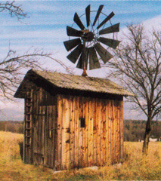
Anfangs des 20.Jh. wurden ungefähr 1000 solcher Mühlen für die Selbstversorgung der Streusiedlungen dieses wenig fruchtbaren Gebietes gebaut. Heute sind davon nur noch ca. 6o vorhanden.
Jan Doubek und Radim Urbanek vom „Arbeitskreis Windmühlen“ des Technischen Museums in Brünn haben nun einen Bericht vorgelegt, um zur Rettung dieser gefährdeten Mühlen aufzurufen.

Das dreiteilige Denkmal für Wassermühlen in Roseldorf NÖ.

Mühlendenkmal – Teil 1

Im fruchtbaren nieder-österreichischen Schmidatal gab es einst 80 Wassermühlen, die bis zu 1000 Jahre alt sind.

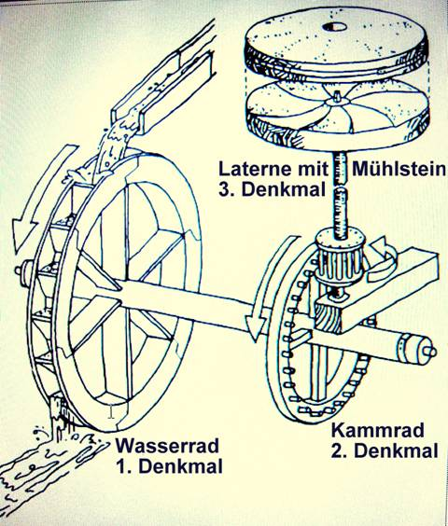
Im relativ flachen Weinviertel mussten mitunter lange Mühlbäche angelegt werden, um das nötige Gefälle für den Betrieb von Wasserrädern zu erreichen.

Das dreiteilige Mühlendenkmal wurde auf Initiative von Otto und Elisabeth Schöffl vom Land NÖ mit der Gemeinde Sitzendorf in Roseldorf an der Schmida verwirklicht.
Der ausführende Künstler ist Misha Stroj.

Die drei Teile des Mühlendenkmales stehen entlang eines verschwundenen Mühlbaches in NÖ Roseldorf/Schmida, Gemeinde Sitzendorf, an der Grenze zwischen Waldviertel und Weinviertel.

Um eine solche Mühle und den Mühlbach zu bauen, mussten einst Holz, Eisen und Steine weit heran geschafft werden.
Nur Klöster oder Fürsten konnten dies leisten. Die Müller waren, wie die Bauern, Leibeigene und in vielen Fällen auch Eintreiber vom Zehent der Bauern.

Im 18. Jh. setzte die industrielle Revolution ein. Verbrennungs- und Elektromotor lieferten beliebige Energiemengen. Mühlsteine wurden durch Stahlwalzen ersetzt. Die „Flachmüllerei“ wurde vom „Hochmahlverfahren“ abgelöst. Durch bessere Verkehrsmöglichkeiten (LKW) folgte die Automatisierung. Die alten Wassermühlen wurden durch wenige Industriemühlen ersetzt.
Das „Großes Mühlensterben“ ist in die Geschichte eingegangen.

In Märchen, Liedern, Gedichten, Sagen und sogar in modernen Romanen leben aber die alten Mühlen weiter. Die beruhigende Wirkung dieser „Brunnen der Kraft“ beeindruckt Einheimische, Künstler und Städter, die gerne ehemaligen Mühle erwerben und diese mit viel Liebe und Gefühl restaurieren.
Vielleicht können auch Sie, liebe Wanderer, diese Kraft spüren!

Nähere Informationen in den 3 Büchern „Mühlen im Wandel“ von Otto. J. Schöffl,
erhältlich: Dichtermühle. 0043/2952/30024. schoeffl.dichtermuehle@aon.at

a) Mühlen im Wandel am Beispiel Schmidatal im Weinviertel
b) Mühlen im Wandel am Beispiel Göllersbach im Weinviertel
c) Mühlen im Wandel am Beispiel Pulkautal im Weinviertel.

Je Euro 28,--, A4, je 128 Seiten, reich mit Mühlenbildern illustriert
Mühlendenkmal - Teil 2

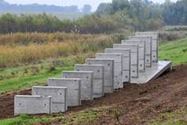
Die Schaufeln des Wasserrades,
gestaltet von Misha Stroj.

12 vertikale Betonplatten ragen neben dem Fußweg aus dem Gras. Sie symbolisieren die Form des antreibenden Mühlrades, dessen Bewegung aus dem Abwärtsfließen des Wassers resultiert und die Kraft der Natur darstellt.

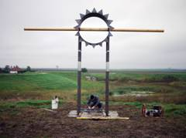
Das Kammrad, das Instrument der Kraftübertragung, der Nutzbarmachung der Natur, ist in Form einer hohen Skulptur
von Misha Stroj dargestellt.

Es ist auch ein Sonnensymbol und überragt den Betrachter um das Doppelte, obwohl es auf Augenhöhe die Möglichkeit einer Spiegelung und Einbeziehung in die Maschine ermöglicht. Unübersehbar die Parallelen mit dem Dach des nahen Bildstockes.

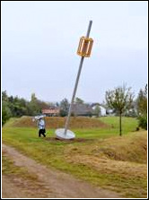
Laterne mit Mühlstein am Kopf stehend,
gestaltet von Misha Stroj.

Wie schon bei der „Laterne“, dem Stockgetriebe der echten Mühlen, wurden hier Holz, Stahl und Beton verwendet. Die Laterne leistet den Richtungswechsel der Kraftübertragung und bereitet dadurch erst die gewonnene Energie für die spezielle Nutzung auf, nämlich für das Mahlen des Getreides im Mühlstein.

Text und Bilder: O.J. Schöffl

Lieber Mühlenfreund, liebe Mühlenfreundin!

Teilen Sie uns bitte Ihre mail-Adresse mit.

Es danken Ihnen: hans.glatzl@gmail.com und bergmanntherese@a1.net

